CENTRO UNIVERSITÁRIO UNIPÊ
CURSO DE BACHARELADO EM MEDICINA VETERINÁRIA

Matilde Cristina de Lima Coelho Sátiro¹
José Wellington Lopes da Silva²

Relato de caso: Dilatação vólvulo gástrica

JOÃO PESSOA
2024

¹Unipê – Centro Universitário de João Pessoa. coelhosatiroveterinaria@gmail.com
²Unipê – Centro Universitário de João Pessoa. Wellington.lopezj@gmail.com

RESUMO

A síndrome de Dilatação Volvulo Gástrica (DVG) é um quadro de evolução aguda caracterizada por alto índice de óbito entre pacientes acometidos, especialmente devido ao dano tecidual (necrose) que decorre de uma rápida redução da perfusão sanguínea dos principais sistemas. Trata-se de uma patologia de resolução exclusivamente cirúrgica, com tratamento clínico atuando como adjuvante na estabilização dos sintomas apresentados. Este trabalho tem como objetivo apresentar o relato de caso de uma canina que não resistiu a complicações do quadro, mesmo após ser submetida a todas as intervenções médicas apropriadas. A metodologia utilizada para desenvolver este projeto foi a coleta de informações na clínica veterinária responsável pela internação e cirurgia da paciente, além de detalhes clínicos com o médico veterinário a frente do caso, em um dos dados coletados, foi visto que a cadela não resistiu a cirurgia de reversão, concluindo que a taxa de óbito para a DVG é, de fato, alta.

Palavras-chave: necrose; congestão sanguínea; reperfusão.

ABSTRACT
Gastric Dilatation Volvulo Syndrome (GDV) is an acute condition characterized by a high death rate among affected patients, especially due to tissue damage (necrosis) that results from a rapid reduction in blood perfusion of the main systems. This is a pathology that requires exclusively surgical resolution, with clinical treatment acting as an adjuvant in stabilizing the symptoms presented. This work aims to present a case report of a canine that did not survive complications from the condition, even after being subjected to all appropriate medical interventions. The methodology used to develop this project was the collection of information at the veterinary clinic responsible for the patient's hospitalization and surgery, in addition to clinical details with the veterinarian in charge of the case. In one of the data collected, it was seen that the dog did not resist reversal surgery, concluding that the death rate for GDV is, in fact, high.

Keywords: necrosis; blood congestion; reperfusion.

SUMÁRIO

1. INTRODUÇÃO ..........................................................................................................8
3. RELATO DE CASO.................................................................................................10
4. RESULTADOS E DISCUSSÃO .............................................................................11
5. CONSIDERAÇÕES FINAIS...................................................................................14
REFERÊNCIAS BIBLIOGRÁFICAS........................................................................15

1. INTRODUÇÃO

A Dilatação-Vólvulo Gástrica (DVG) é classificada clinicamente como uma condição aguda com taxa de mortalidade de 20 a 45% em animais tratados (Fossum, 2014). Uma das possíveis causas do alargamento estomacal associado à rotação no eixo mesentérico é a falta de oxigenação, resultando na dilatação e obstrução da circulação normal. A rotação pode ocorrer em sentido horário ou anti-horário, a última sendo mais rara (Pereira & Fante, 2019).
Segundo Rasmussen (2007), a dilatação gástrica geralmente precede o volvo. Diante de tal quadro, mecanismos de alívio como eructação, vômito, refluxo e esvaziamento gástrico não ocorrem. É possível, entretanto, que ocorra volvo sem dilatação, excluindo-a assim como fator obrigatório no desenvolvimento da DVG (Evans & Adams, 2010). Em cães com DVG, a rotação no sentido horário é mais comumente descrita e, se inferior a 180º, é denominada “torção”, se superior, caracteriza-se volvo. A dilatação pode ser classificada como gástrica ou vólvulo. A gástrica ocorre quando há uma rotação de até 180 graus, enquanto a vólvulo ultrapassa esse limiar. Envolvimento esplênico é possível a depender do grau da torção, juntamente com o omento maior, que se desloca acima do corpo gástrico até a direita na parede abdominal (Jericó, 2015).
Levine & Moore (2009) descrevem o início da DVG a partir de um acúmulo de gás, líquido ou ingesta associado à obstrução mecânica ou funcional do piloro, com aerofagia apontada como a origem mais provável do acúmulo gasoso. O ar seria ingerido no momento da deglutição, com a rápida captação de água e alimento levando a uma ingestão ainda maior de gás, colocando cães excitados ou nervosos em maior risco (Matthiesen, 1996).
Segundo Matthiesen (1996), os diversos efeitos fisiopatológicos locais e sistêmicos da Síndrome da DVG caracterizam um quadro clínico agudo e cirúrgico. Tais efeitos levam animais ao risco iminente de morte (Levine & Moore, 2009; Evans & Adams, 2010). Ainda de acordo com Matthiesen (1996), é provável que o desenvolvimento da DVG não se deva a um único fator.
Para diagnóstico do quadro, devem ser observados os sinais clínicos gerais e patognômonicos que, associados à anamnese e exames complementares de imagem (e.g. radiografia abdominal), possibilitam adoção de condutas apropriadas pelo médico veterinário e determinação do grau de evolução do caso. Cães podem apresentar dor, vômitos improdutivos e distensão abdominal timpânica. A acidose metabólica ocorre comumente em pacientes com DVG devido à diminuição do volume sanguíneo circulante, hipoxia e acidose láctica. A alteração circulatória importante pode levar pacientes rapidamente ao choque, caracterizando DVG como emergência (Jericó, 2015).
Quadros de DVG têm se mostrado mais prevalente entre cães de grande porte, de raça pura e tórax profundo, o que indica uma possível correlação anatômica ao desenvolvimento da patologia. Fatores de risco adicionais incluem esvaziamento gástrico retardado, rápido consumo de grandes quantidades de alimento concomitante a alta ingestão de água, além da prática de exercícios imediatamente após refeições. Métodos de prevenção consistem em ajustes no manejo, tais como reduzir a ração ofertada e/ou racionar porções, fazer uso estratégico de comedouros específicos para a reeducação alimentar, além de evitar esforços físicos no período pós-prandial (Matthiesen 1996; Dennler et. al., 2005; Levine & Moore, 2009; Evans & Adams, 2010).
Segundo Guzman (2010), o primeiro passo no tratamento da DVG deve ser a descompressão do estômago por meio de gastrocentese na região com maior grau de timpanismo. Tal procedimento auxilia na eliminação de gás, melhora o padrão respiratório e o débito cardíaco. Posteriormente, uma sonda oro-gástrica é introduzida no animal sedado para remoção de ar e restos de conteúdo. A intervenção cirúrgica tem como objetivos o esvaziamento gástrico quando a passagem da sonda oro-gástrica não tem sucesso, reposicionamento do estômago rotacionado e gastropexia preventiva, além da avaliação da viabilidade tecidual de órgãos afetados (Rasmussen, 2007). Gastrectomia parcial deve ser aplicada em quadros de necrose, seja por ressecção e sutura ou autogrampeamento (Tivers & Brockman, 2011; Green et al., 2011; Parton et al., 2006; Guzman, 2010).
Autores universalmente concordam que a gastropexia é indispensável para todos os casos de DVG por evitar recidivas. Dentre as técnicas utilizadas estão a incisional em forma de cinto, ciscuncostal e gastropexia por tubo. Todas são eficientes na fixação, com a gastropexia por tubo de sonda de Foley apresentando a vantagem de viabilizar a nutrição enteral, além permitir descompressão gástrica caso ocorra dilatação no pós-operatório (Tivers & Brockman, 2009b).
Neste trabalho será relatado um caso de dilatação vólvulo-gástrica em canina, da raça Labrador, 12 anos, 35kg, submetida ao tratamento cirúrgico preconizado pela literatura, indo a óbito durante o pós-cirúrgico.
3. RELATO DE CASO

Foi atendida no setor de emergência de uma clínica médica veterinária localizada em João Pessoa – Paraíba, uma cadela da raça Labrador, 12 anos, 35kg, apresentando sialorreia, produção de espuma branca, inquietação, fraqueza, taquicardia e taquipneia.
Mediante anamnese, os tutores foram questionados acerca do início dos sinais clínicos, informando que a paciente passou a apresentar dispneia, distensão abdominal e sinais de dor no período pós-prandial, no qual houve atividade física extenuante.
Ao exame físico, observou-se mucosas hipocoradas, linfonodos não-reativos, sensibilidade dolorosa à palpação abdominal, temperatura retal de 33,0 °C e frequência cardíaca de 200 batimentos por minuto (BPM). Diante do histórico e sintomatologia apresentada, o diagnóstico presuntivo foi de um quadro clássico de DVG.
Para controle da dor, foi administrado o analgésico opioide Cloridrato de Tramadol associado ao analgésico não opioide Dipirona Sódica por via endovenosa (IV). A confirmação do diagnóstico de DVG se deu por hemograma e análise bioquímica, além de exame radiográfico.

4. RESULTADOS E DISCUSSÃO

Ao hemograma, verificou-se redução do hematócrito e hemoglobina, sugerindo anemia. No leucograma, notou-se um aumento nos leucócitos, especialmente bastonetes e segmentados, indiciando um processo inflamatório. De acordo com Monnet (2003), leucocitose e queda do hematócrito são achados de rotina na hematologia em casos de DVG. À análise bioquímica, observou-se aumento nos níveis de fosfatase alcalina (FA) e diminuição nos níveis de albumina e na relação albumina-globulina.

Tabela 1. Hemograma da paciente canina da raça Labrador 12 anos
SÉRIE ERITROCITÁRIA
RESULTADO | REFERÊNCIA (Canina)
Hematócrito: 34 | 37 - 55%
Hemoglobina: 11 | 12 - 18 g/dL
Hemácias: 5.200 | 5.5 - 8.5 x 1000000/mm³
V.C.M: 67,05 | 60 - 77 Fl
H.C.M: 22,89 | 18,5 -30 pg
C.H.C.M: 34,14 | 30 - 37%
SÉRIE LEUCOCITÁRIA
Leucócitos: 12,500 | 5.500 - 16.500/mm3
Mielócito: 0 | 0-0/mm3
Metamielócito: 0 | 0-0/mm3
Bastonetes: 4 | 0-3/mm3
Segmentados: 83 | 60-80/mm3
Eosinófilos: 03 | 2 - 10/mm3
Basófilos: 0 | 0-0/mm3
Linfócitos: 15 | 12 - 30/mm3
Monócitos: 04 | 03 - 10/mm3
SÉRIE PLAQUETÁRIA
Plaquetas: 265.000 | 200 - 500 mil/mm3

Tabela 2. Perfil bioquímico da paciente canina da raça Labrador 12 anos
BIOQUÍMICOS
RESULTADO | REFERÊNCIA (Canina)
ALT: 34 | 21 - 102 U/L
Creatinina: 0,8 | 0,5 - 1,4 md/dL
Fosfatase Alcalina: 148 | 20 - 146 U/L
Ureia: 32 | 10 - 60,00 mg/gL
Proteínas Totais: 6,0 g/dL | 5,4 – 7,1 g/dL
Albumina: 1,7 g/dL | 2,0 – 3,6 g/dL
Globulina: 4,1 g/dL | 2,4 – 5,1 g/dL
Relação Albumina/Globulina: 0,3 | 0,5 – 1,7

O diagnóstico conclusivo foi estabelecido após o exame radiográfico (figura 1), que revelou achados sugestivos e clássicos de dilatação gástrica por vólvulo. Esses achados incluíram uma distensão acentuada do estômago por conteúdo gasoso, evidenciada por uma área interna radioluscente, corroborando com os achados descritos por Thrall (2015), onde afirma que o principal achado radiográfico de vólvulo gástrico é a distensão gasosa e líquida do estômago, sendo essa mais gasosa do que líquida.
O exame radiográfico é imprescindível na diferenciação entre uma dilatação simples e vólvulo. Pacientes devem ser descomprimidos antes da sua realização, e as projeções dorsoventral e lateral direita são preferíveis devido ao preenchimento do piloro anormalmente deslocado com ar para sua mais fácil identificação (Fossum, 2014).

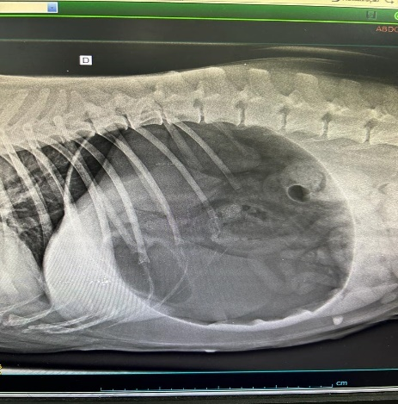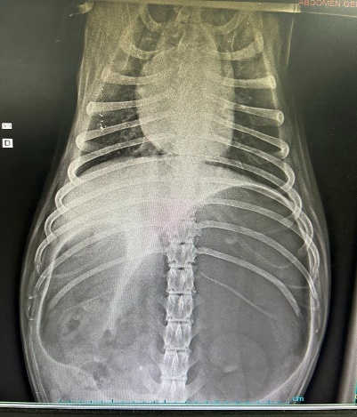
Figura 1. Radiografia de abdômen total da paciente.
O tratamento preconizado foi correção do vólvulo por procedimento cirúrgico. Segundo Pereira e Fante (2019), a primeira medida terapêutica emergencial é a descompressão gástrica, que pode ser realizada por meio da gastrocentese ou sondagem oro-gástrica, visando a eliminação dos gases de forma gradual.
A técnica cirúrgica aplicada foi descrita por Fossum (2014), onde realiza-se inspeção do estômago e baço a fim de identificar e remover tecido danificado ou necrótico, esvaziar o conteúdo estomacal e corrigir o mal posicionamento, além de aderir por gastropexia o estômago à parede corporal para evitar mal posicionamento futuro. A gastropexia, procedimento preferido para cães que desenvolvem DVG, desempenha um papel fundamental na prevenção de recidivas, pois fixa o estômago à parede abdominal, impedindo sua dilatação e subsequente torção conforme descrito por Birchard & Sherding (2013) e Williams & Niles (2014).
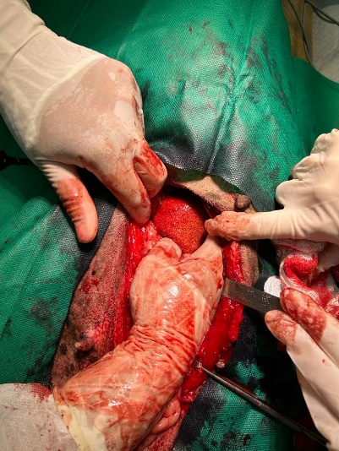
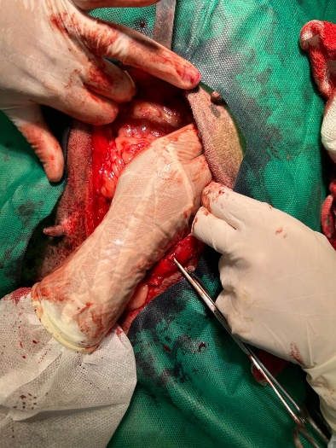

Figura 2. Cirurgia de reposicionamento anatômico do estômago.

No pós-cirúrgico imediato, a paciente respondeu positivamente à terapêutica administrada, incluindo Metronidazol, Meropenem, Cloridrato de Tramadol e Dipirona Sódica IV, além Simeticona por via oral. Entretanto, o quadro entrou em declínio ao longo das horas sucedentes, com queda gradual dos parâmetros vitais culminando em parada cardiorrespiratória e óbito na madrugada da internação.

CONSIDERAÇÕES FINAIS

É crucial destacar que a dilatação do vólvulo-gástrica é uma condição grave com significativa taxa de mortalidade mesmo quando aplicado o tratamento preconizado, especialmente em pacientes idosos com comorbidades pré-existentes.
Este caso exemplifica a complexidade e imprevisibilidade de quadros emergenciais mesmo sob condições ideais, vide nas quais todos os procedimentos ambulatórios, clínicos e cirúrgicos preconizados pela literatura são satisfeitos, acentuando a importância de ação rápida e incisiva tão quanto a necessidade de aperfeiçoamento das abordagens terapêuticas existentes.

REFERÊNCIAS

BIRCHARD, J. S., & Sherding, R. G. (2013). Doenças do Estômago. Birchard & Sherding. Manual Saunders de Clínica de Pequenos Animais. 3. Ed. São Paulo., 29.

EVANS, K.M.; ADAMS, V.J. Mortality and morbidity due to gastric dilatation-volvulus syndrome in pedigree dogs in the UK. Journal of Small Animal Practice, v.51, p.376-381, 2010.

FOSSUM, T. W. Cirurgia de pequenos animais. 4.ed. Rio de Janeiro: Elsevier, 2014.

GREEN, T.I. et al. Evaluation of initial plasma lactate values as a predictor of gastric necrosis and initial and subsequent plasma lactate values as a predictor of survival in dogs with gastric dilatation-volvulus: 84 dogs (2003-2007). Journal of Veterinary Emergency and Critical Care, v.21, n.1, p.36- 44, 2011.

GUZMAN, P.T. Síndrome dilatación/vólvulo gástrico (DGV). In: CONGRESO ECVECCS EMERGENCIA Y CUIDADOS CRITICOS VETERINARIOS, 2010, Guayaquil, Ecuador. Proceedings… Guayaquil: IVIS, 2010.

JERICÓ, M. M.; NETO, J. P.; KOGIKA, M. M. Tratado de Medicina Interna de Cães e Gatos. São Paulo: Gen Roca, 2015.

LEVINE, M.; MOORE, G.E. A time series model of the occurrence of gastric dilatation-volvulus in a population of dogs. Biomed Central Veterinary Research, v.5, n.12, p.1-6, 2009.

MACKENZIE, G. et al. A retrospective study of factors influencing survival following surgery for gastric dilatationvolvulus syndrome in 306 dogs. Jounal of the American Animal Hospital Association, v.46, p.97-102, 2010.

MARCONATO, L. Gastric dilatation-volvulus as complication after surgical removal of a splenic Haemangiosarcoma in a dog. Journal of Veterinary Medicine, v.53, n.7, p.371-374, 2006

MATTHIESEN, D.T. Fisiopatologia da dilatação gástricavólvulo. In: BOJRAB, M.J. Mecanismos da moléstia na cirurgia dos pequenos animais. 2.ed. São Paulo: Manole, 1996. p.260-273.

MONNET, E. Gastric dilatation-volvulus syndrome in dogs. Veterinary Clinics of North América Small Animal Practice, v. 33, p. 987-1005, 2003.

PARTON, A.T. et al. Gastric ulceration subsequent to partial invagination of the stomach in a dog with gastric dilatationvolvulus. Journal of the American Veterinary Medical Association, v.228, n.12, p.1895-1900, 2006.

PEREIRA, Mirele; FANTE, Thamiris Pechutti. Síndrome da dilatação vólvulo-gástrica em cães – revisão de literatura. FAEF, Revista Cientifica de Medicina Veterinária, n. 33.

RASMUSSEN, L. Estômago. In: SLATTER, D. Manual de cirurgia de pequenos animais. 3.ed. São Paulo: Manole, 2007. p.592-644.

STROMBECK, D.R.; GUILFORD, W.G. Gastric dilatation, gastric dilatation-volvulus, and chronic gastric volvulus. Small animals gastroenterology. 3.ed. Philadelphia: Saunders, 1996.

THRALL, D. E.; ROBERTSON, D. I. Radiografia Digital. In: DONALD, E.; THRALL, D. E. (Ed.). Diagnóstico de Radiologia Veterinária. 6. ed. Rio de Janeiro: Elsevier, 2014. p. 1673

TIVERS, M.; BROCKMAN, D. Gastric dilation–volvulus syndrome in dogs. 1. Pathophysiology, diagnosis and stabilization. In Practice, v.31, p.66-69, 2009a.

WILLIAMS, J. M., & Niles, J. D. (2014). O estômago. In: Ellison, W. G. BSAVA Manual de Cirurgia Abdominal em Cães e Gatos. São Paulo.

